**IDIOMAS**

Italiano: Natal

Español: 100%

Ingles: 40%

**HABILIDADES**

Trilingüe

Trabajo bajo presión Responsable y organizado.

**EMANUELE SERRA**

Edad 49

Calle Hernán Cortes 303

Colonia 2 de abril cp. 91033

Xalapa, Veracruz, Mexico

Tel: 2281080343

E-mail: emanuele-serra@live.it

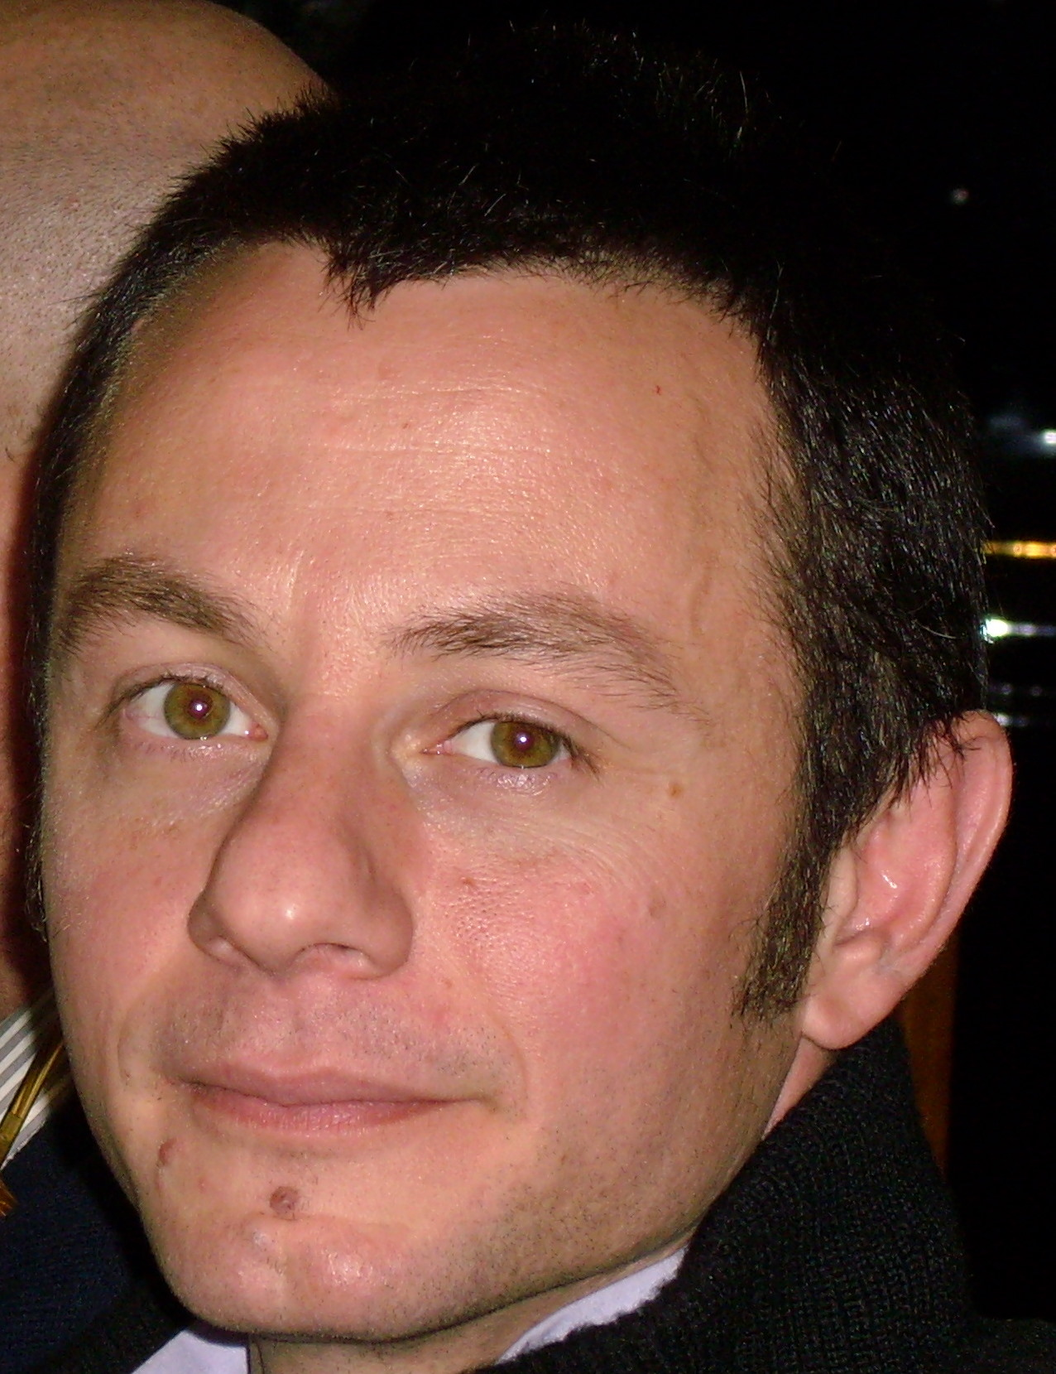

**ESTUDIOS**

**Año**  **1989** Titulo MATURITA´SCIENTIFICA ( PREPARATORIA TERMINADA)

**Ciudad-País** Liceo Scientifico Ricciotto Canudo Gioia del Colle Bari ITALIA

**Año 2011** Cursos de COCINA, MANEJO DE ALIMENTOS Y IGIENE EN RESTAURANTES

**Ciudad**-**País** ICAT QROO Tulum, Q. ROO. Mexico

**EXPERIENCIA LABORAL**

**De 01/09/2016 a 31/01/2019**

**Xalapa, Veracruz, Mexico**

**De 01/08/2014 a 31/05/2016**

**El farallón, Veracruz, Mexico**

**De 01/02/2011 a 31/09/2011**

**Tulum, Q. Roo, Mexico**

**De 02/01/2009 a 31/06/2009**

**Gioia del colle, Bari, Italia**

**De 01/05/1991 a 30/05/2008**

**Gioia del colle, Bari, Italia**

**PIZZERIA FIRENZE, pizzeria italiana**

Cargo ocupado: dueño

Tareas realizados: elaboración artesanal de pizzas estilo italiano

**TRATTORIA FIRENZE**, **restaurant** **italiano**

Cargo ocupado: dueño

Tareas realizados: elaboración de comida italiana

elaboración de postres italianos

**BLESS**, **restaurant mexicano**

Cargo ocupado: dueño

Tareas realizados: elaboración de comida mexicana

**CASEIFICIO NETTIS, fabricación de mozzarella y quesos**

Cargo ocupado: empleado a la producción

Tareas realizados: preparación de quesos

**SERRA RESTAURI, restauro muebles antiguos**

Cargo ocupado: dueño

Tareas realizados: restauro y barnizado de todo tipos de muebles antiguos

Tareas realizados: elaboración de comida mexicana